Выбор оборудования для локального LLM-сервера
Техническое обоснование
22 апреля 2026 г.
Автор: Отдел НИОКР
Аудитория: руководство, IT-администраторы, архитекторы
Версия 2.0

1. Задача и ограничения

1.1. Постановка
Подобрать аппаратную конфигурацию сервера, способного:
- размещать в памяти GPU модели qwen3.6-35B-A3B, gpt-oss-20b, glm-5.1, deepseek-r1:14b-qwen-distill, qwen2.5-coder:14b;
- обеспечивать параллельную работу не менее трёх пользователей через программных агентов;
- предоставлять ресурсы для периодического дообучения моделей 7–14 B методом LoRA или QLoRA.

1.2. Ограничения окружения
- Рабочая среда — Linux. Серверные реализации vLLM, SGLang, TensorRT-LLM работают преимущественно под Linux.
- Сервер размещается в корпоративной серверной или в виде рабочей станции.
- Рост нагрузки в течение 1–2 лет — до 5–10 пользователей.

1.3. Что не рассматривается
- Стоимость оборудования.
- Обучение моделей с нуля.
- Полное дообучение моделей свыше 14 B.

2. Модели, заявленные к тестированию
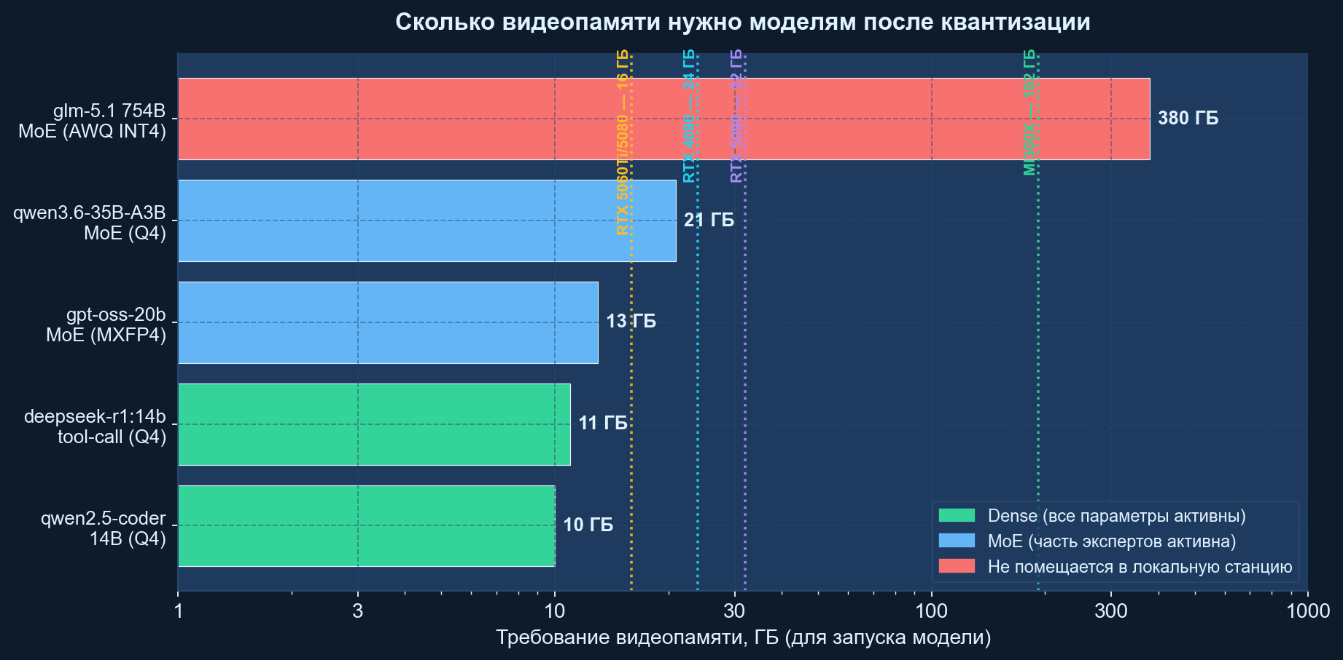
Требования видеопамяти по моделям

2.1. Сводная таблица
Модель | Архитектура | Всего, B | Активн., B | Файл (Q4) | VRAM, ГБ
qwen2.5-coder:14b | Dense Transformer | 14 | 14 | ~8.9 ГБ | 10–12
deepseek-r1:14b-qwen | Dense (дистилляция R1) | 14 | 14 | ~9 ГБ | 12–14
gpt-oss-20b | MoE | 21 | 3.6 | ~13 ГБ | 15–16
qwen3.6-35B-A3B | MoE (Gated Delta Net) | 35 | 3 | ~21 ГБ | 23–26
glm-5.1 | MoE (Z.ai) | 754 | 40 | ~380 ГБ INT4 | требует 8× H100

2.2. Комментарии по моделям
Qwen3.6-35B-A3B.
Выпущена 16 апреля 2026 г. Apache 2.0. Скорость инференса сопоставима с плотными моделями 7 B за счёт MoE-архитектуры (активны только 3 B параметров). Требует ~21 ГБ VRAM в Q4-квантизации.
GPT-OSS-20B.
OpenAI, август 2025. Нативная MXFP4-квантизация (4.25 бита на параметр) — заложена разработчиком, а не применена пост-фактум. Помещается в 16 ГБ VRAM потребительских карт.
GLM-5.1.
Z.ai (бывш. Zhipu), открытая версия от 7 апреля 2026 г. Сопоставима с GPT-5.4 и Claude по кодингу. Однако 754 B параметров делают её непригодной для локальной рабочей станции. Требует кластер серверного класса (8 × H200 либо 4–8 × MI300X).
DeepSeek-R1-14B-Qwen-Distill.
Дистиллированная версия большой DeepSeek-R1 (671 B) через Qwen2.5-14B. Поддерживает tool calling. Работает как обычная 14 B модель, но генерирует «цепочку рассуждений» — то есть выдаёт вдвое-втрое больше токенов на запрос.
Qwen2.5-Coder-14B.
Классическая плотная модель, специализированная под кодогенерацию.

3. Почему при нагрузке от нескольких пользователей возникает торможение

3.1. Как работает LLM при одиночном запросе
Один запрос — это цикл «прочитать текст, сгенерировать следующий токен, прочитать снова, сгенерировать ещё». Для 500-токенного ответа GPU выполняет 500 проходов через миллиарды весов модели.
Ключевые понятия:
- Prefill (загрузка). Первая фаза — модель читает весь присланный текст. Время пропорционально длине запроса.
- Decode (декодирование). Последовательная генерация токенов. Время ограничено пропускной способностью памяти GPU. Поэтому важна скорость памяти (HBM3 у серверных карт, GDDR7 у потребительских).
- KV-cache. Промежуточная память внимания. Растёт линейно с длиной контекста. Для контекста 32 000 токенов на модели 14 B — около 1–2 ГБ на один запрос.

3.2. Агентская нагрузка
Три пользователя через AI-агента порождают не три запроса, а шторм из 30–150. Одна команда «найди и исправь ошибку» = 20–50 обращений к модели.

3.3. Простые серверы (Ollama) — очередь
Классические простые серверы обрабатывают запросы последовательно. Настройка OLLAMA_NUM_PARALLEL позволяет некоторую параллельность, но: модель копируется в VRAM N раз; на одном GPU конкурируют несколько экземпляров за память; начиная с 4–5 параллельных запросов появляется эффект «head-of-line blocking» — медленный запрос блокирует всю партию.

3.4. Правильный подход: continuous batching
Серверные реализации (vLLM, SGLang, TensorRT-LLM) объединяют разные запросы в одну общую матрицу и одновременно генерируют для них следующий токен.
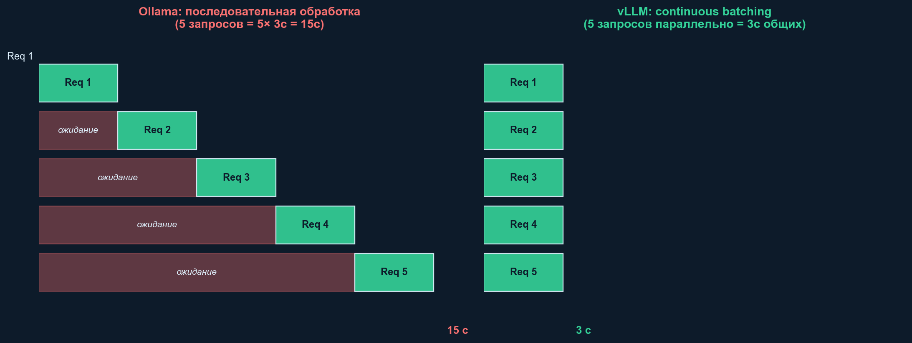
Ollama (последовательная обработка) против vLLM (continuous batching)
Технологии, обеспечивающие continuous batching:
- PagedAttention — KV-кеш разбит на страницы, память не фрагментируется.
- Continuous batching — запросы вливаются в партию не дожидаясь окончания предыдущей.
- Chunked prefill — длинные prefill-фазы нарезаются, чтобы не блокировать decode коротких запросов.

3.5. Численные различия
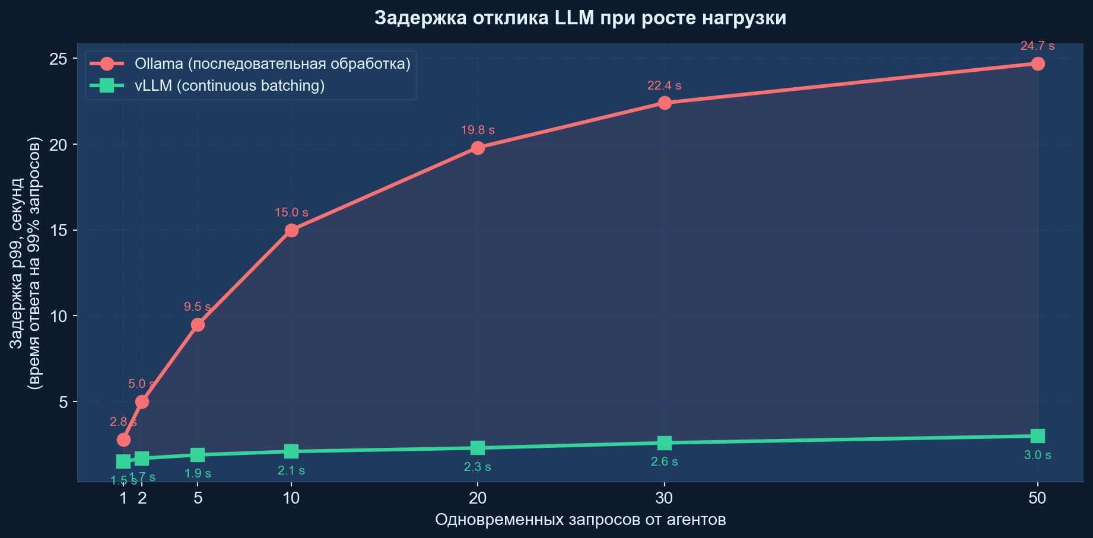
Задержка p99 под нагрузкой: Ollama vs vLLM
На GPT-OSS-120B, 2 × H100: vLLM при 100 одновременных запросах даёт 4741 токенов/сек, лучший TTFT на всех уровнях концуррентности.
На среднем стенде (1 × RTX 4090), 14 B модель:
- Ollama, 1 пользователь: 70–90 токенов/сек.
- Ollama, 10 параллельных запросов: среднее 8–15 токенов/сек на пользователя, p99 > 20 с.
- vLLM, 10 параллельных запросов: 60–80 токенов/сек на пользователя, p99 1–3 с.
Вывод. При переходе от одного пользователя к трём с агентами нельзя оставаться на Ollama. Серверная программа (vLLM) не просто ускоряет — она делает нагрузку принципиально переносимой.

4. Программные платформы-серверы LLM

4.1. Сравнительная таблица
Платформа | Continuous batching | AMD ROCm | ≥ 10 польз. | Сложность установки
Ollama | Ограниченно | Да | Нет | Очень низкая
LM Studio | Нет | Да | Нет | Очень низкая (GUI)
llama.cpp | Частично | Да | Ограниченно | Средняя
vLLM | Да | Да (ROCm 7) | Да (100+) | Средняя
SGLang | Да | Да (ROCm 7) | Да (100+) | Средняя
TensorRT-LLM | Да | Нет | Да | Высокая

4.2. Рекомендация: vLLM
- Полноценный continuous batching.
- Нативная поддержка ROCm 7 (официальные Docker-образы AMD для MI300X, MI325X, MI350, MI355X).
- Поддерживает MXFP4-квантизацию gpt-oss-20b, AWQ, GPTQ, FP8.
- OpenAI-совместимый API — агенты не требуют специальной адаптации.
- Активное сообщество, ежемесячные релизы.

5. Топология серверной части
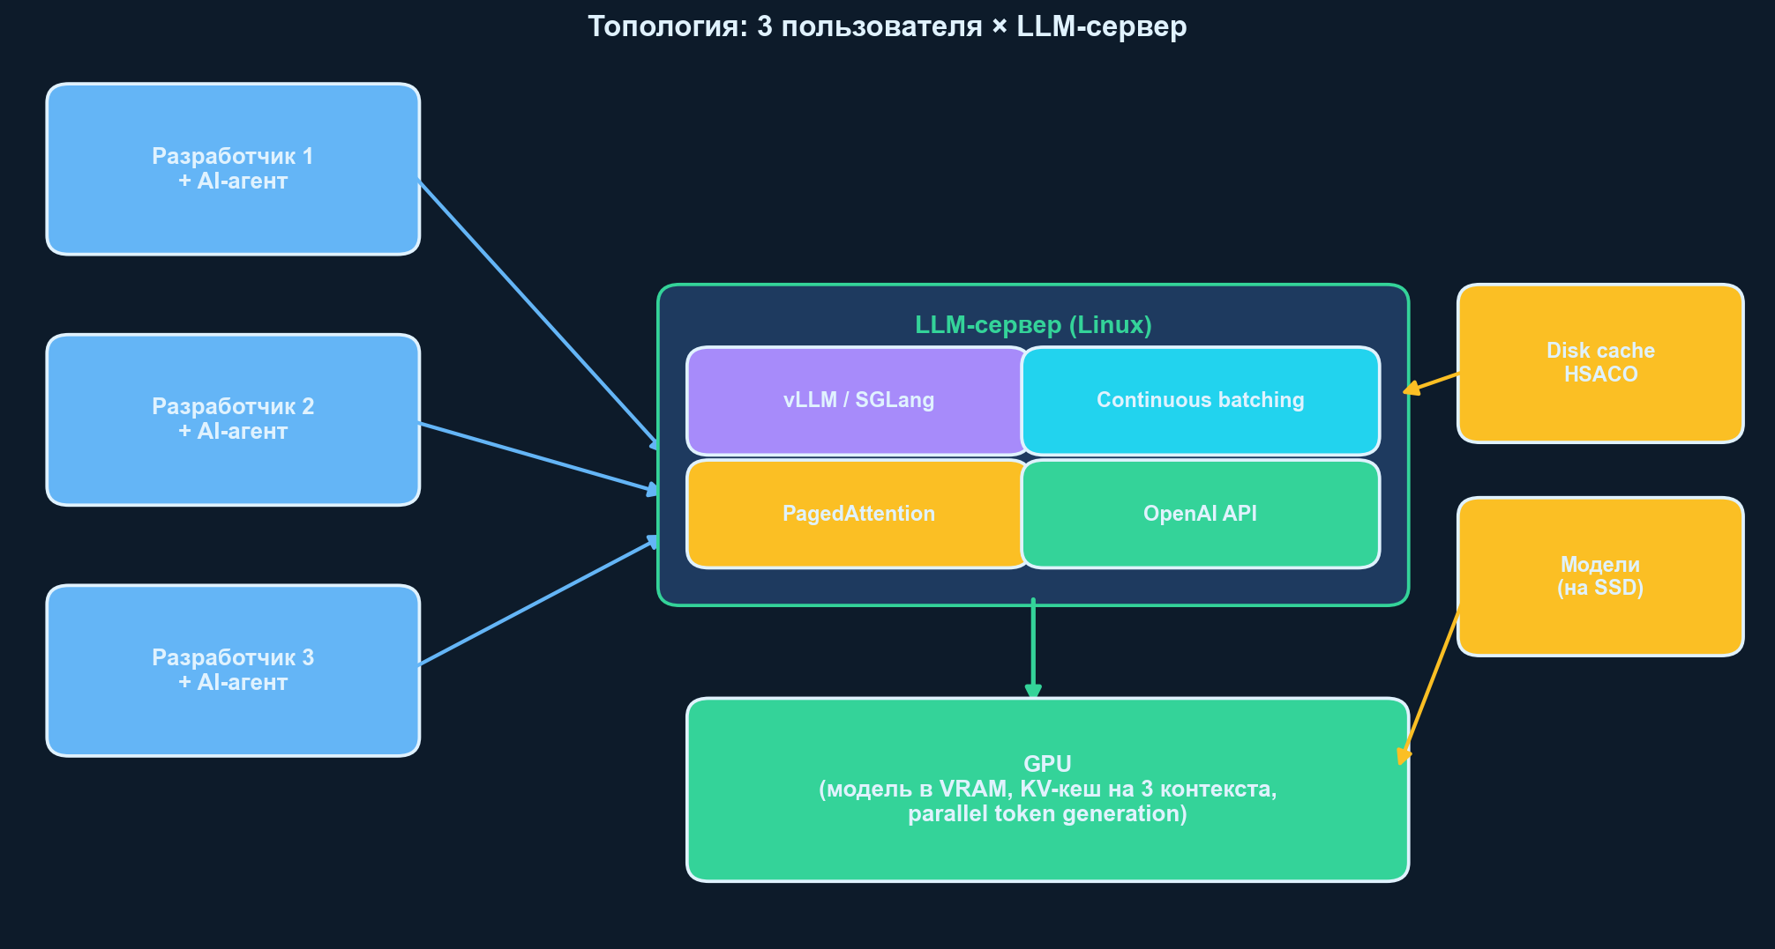
Топология: 3 пользователя через AI-агентов, LLM-сервер, GPU
Компоненты:
- Пользователи с AI-агентами — клиенты (IDE-плагины, CLI, web).
- vLLM / SGLang — серверная программа, принимает HTTP-запросы по OpenAI-совместимому API.
- Continuous batching — объединяет запросы в батчи на лету.
- PagedAttention — эффективно использует VRAM, разбивая KV-кеш на страницы.
- GPU — модель в VRAM, KV-кеши для всех активных пользователей.
- Disk cache HSACO — скомпилированные GPU-ядра (через KernelCacheService v2).
- Модели — NVMe-диск с исходными файлами в формате Hugging Face.

6. Расчёт видеопамяти под рабочую нагрузку

6.1. Формула
VRAM_total = VRAM_weights + VRAM_kv_cache × N_users + VRAM_activation + VRAM_overhead
- VRAM_weights — размер весов после квантизации.
- VRAM_kv_cache — память на один активный контекст.
- N_users — число одновременных контекстов.
- VRAM_activation — временные буферы (~1–2 ГБ для 14–35 B).
- VRAM_overhead — память драйвера, CUDA context, vLLM structures (~1–3 ГБ).

6.2. KV-cache по моделям
Модель | Слоёв | Hidden dim | KV на 1 токен | KV на 32К
qwen2.5-coder:14b | 48 | 5120 | ~200 КБ | ~6.5 ГБ
deepseek-r1:14b | 48 | 5120 | ~200 КБ | ~6.5 ГБ
gpt-oss-20b | 32 | 2880 | ~40 КБ | ~1.3 ГБ
qwen3.6-35B-A3B | 62 | 4096 | ~180 КБ | ~5.8 ГБ

С FP8/INT8 KV-кешем (vLLM поддерживает) память сокращается вдвое-вчетверо.

6.3. Практические сценарии
Сценарий «3 пользователя, 32К контекста, qwen3.6-35B-A3B, Q4»:
Компонент | Размер
Веса модели (Q4_K_M) | 21 ГБ
KV-кеш × 3 × 32К (FP8) | ~9 ГБ
Буферы активации | 2 ГБ
Overhead vLLM + CUDA/ROCm | 3 ГБ
Итого | ~35 ГБ

- RTX 4090 (24 ГБ) — не хватает.
- RTX 5090 (32 ГБ) — впритык, работает при сокращении контекста или FP8 KV.
- 2 × RTX 5090 (64 ГБ) — с комфортным запасом.
- MI300X (192 ГБ) — запас в 5 раз.

7. Анализ предложенных GPU по группам

7.1. Все варианты конфигураций
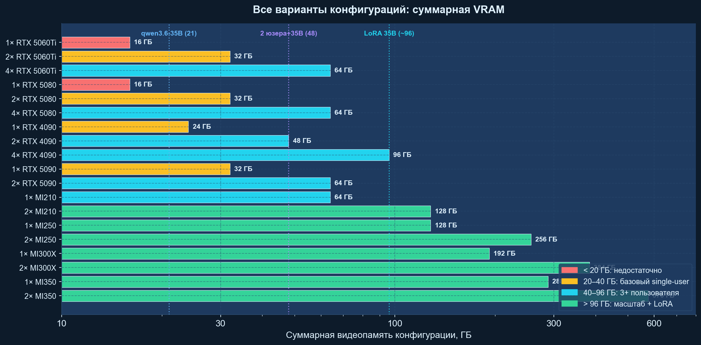
Все возможные конфигурации: суммарная VRAM

7.2. RTX 5060 Ti (16 ГБ) — слабые потребительские
Архитектура: Blackwell GB206, GDDR7, 448 ГБ/с. Бюджетная карта текущего поколения.
Одиночная карта.
Минимальная для single-user экспериментов. После модели 14 B (12 ГБ) остаётся 4 ГБ на KV-кеши. 3 одновременных контекста по 16К токенов требуют по 1.5–2 ГБ — память кончается.
Две карты (32 ГБ).
Работают с 14 B моделями через tensor parallelism, но копирование одного слоя на две карты стоит ~30 % без NVLink. 20 B впритык, 35 B — нет.
Четыре карты (64 ГБ).
Теоретически хватает на qwen3.6-35B-A3B и серверную нагрузку. Ограничения: на consumer-материнских платах нет 4 × PCIe 5.0 x16 одновременно (делится как x8/x8/x8/x8); TP на 4 картах без NVLink — падение 25–40 % против одиночной 64 ГБ карты; требует Threadripper Pro, двойной БП, спец. корпус.
Вердикт.
Для серверной нагрузки не рекомендуется. Подходит как бюджетный вариант для персональной dev-станции с 1 пользователем.

7.3. RTX 5080 (16 ГБ) — слабые потребительские
Архитектура: Blackwell GB203, GDDR7, 960 ГБ/с (вдвое быстрее 5060 Ti).
Профиль по количеству карт идентичен 5060 Ti — те же 16 ГБ на карту. Более высокая пропускная способность памяти даёт ~30 % прирост на одном пользователе, но потолок «16 ГБ на одну модель» остаётся.
Вердикт.
Те же ограничения, что у 5060 Ti. Не рекомендуется для серверной нагрузки.

7.4. Глубокий разбор: 4 × RTX 5060 Ti или 4 × RTX 5080 (64 ГБ суммарно)
Этот сценарий заслуживает отдельного разбора, так как выглядит привлекательно — четыре небольшие карты дают 64 ГБ суммарной видеопамяти.
Что работает:
- Инференс 14 B моделей (qwen2.5-coder, deepseek-r1:14b) — комфортно. Модель помещается на одну карту, остальные 3 держат KV-кеши через pipeline parallelism.
- Инференс gpt-oss-20b (MoE, MXFP4) — модель на одну карту, остальные на expert parallelism. Отлично ложится на MoE.
- Инференс qwen3.6-35B-A3B — модель занимает две карты через tensor parallelism (по 10.5 ГБ на каждой), остальные две — KV-кеши. Работает при ограничении контекста 16К.
- QLoRA над 7 B моделью — одна карта, 8 ГБ, без проблем.
Что не работает или с оговорками:
- Инференс 70 B — нужно минимум 48 ГБ на веса, 64 ГБ впритык; TP на 4 картах без NVLink режет производительность.
- Инференс GLM-5.1 — физически невозможно (нужно 380 ГБ).
- LoRA над 14 B — нужно 45 ГБ; не помещается на одну карту, 4-карт tensor parallel для обучения добавляет 2x overhead.
- QLoRA над 35 B — нужно 32 ГБ; одна карта мала, распределение между двумя возможно но сложно.
- Full fine-tuning — невозможно ни в каком варианте.
Проблемы связности:
- У этих карт нет NVLink. Для tensor parallelism используется PCIe — на порядок медленнее.
- Пропускная способность PCIe 5.0 x16 = 64 ГБ/с. NVLink 4.0 = 900 ГБ/с.
- TP «в лоб» на PCIe теряет 15–30 % при двух картах, 25–40 % при четырёх.
Инфраструктурные сложности:
- Материнская плата с четырьмя PCIe 5.0 x16: только WRX90 / TRX50 на Threadripper Pro.
- БП: 4 × 300 Вт (5060 Ti) + 350 Вт CPU + обвязка = 1600–1800 Вт. Для 5080 — 4 × 360 Вт = 2000 Вт. Нужны два БП.
- Корпус: full-tower (Fractal Define 7 XL) или готовая сборка (Bizon, Exxact).
- Охлаждение: 8+ вентиляторов с учётом четырёх выдувающих потоков.
Сравнение с альтернативами на ту же суммарную VRAM:
Конфигурация | VRAM | Реальная прод. | Сложность | Итог
4 × RTX 5060 Ti | 64 | Базовая (PCIe bottleneck) | Высокая | Бюджетный серверный
4 × RTX 5080 | 64 | На 30 % выше | Высокая | Средний серверный
2 × RTX 5090 | 64 | На 80 % выше | Средняя | Лучший потребительский
1 × AMD MI210 | 64 | На 20 % выше | Средняя | Не рек. (поддержка)

Двух RTX 5090 (32 × 2 = 64 ГБ) достаточно для того же результата при вдвое меньшем количестве карт, без проблем с PCIe-связностью и в более простой сборке.

7.5. RTX 4090 (24 ГБ) — средние потребительские
Архитектура: Ada Lovelace AD102, GDDR6X, 1008 ГБ/с. Выпуск 2022, производство завершено в 2025.
- Одиночная карта — 24 ГБ хватает на все модели до 35 B в Q4. Для 3 пользователей впритык, комфортно для 1–2.
- Две карты (48 ГБ) — 2–3 пользователя на 35 B, 3–5 на 14 B. 70 B требует TP и Q4.
- Три карты (72 ГБ) — редкая конфигурация. Многие материнские платы не дают трёх полноценных x16 слотов.
- Четыре карты (96 ГБ) — классическая «AI-workstation»: 3–5 пользователей, все модели кроме GLM-5.1.
PCIe-ограничения: RTX 4090 не имеет NVLink (убран в 40-й серии). Все коммуникации через PCIe 5.0.
Закупка: RTX 4090 снята с производства. В 2026 г. — остатки на складах. При заказе 4 одинаковых карт возможны задержки поставки.

7.6. RTX 5090 (32 ГБ) — средние потребительские
Архитектура: Blackwell GB202, GDDR7, 1792 ГБ/с. Флагман потребительской серии 2025 года.
- Одиночная карта — 32 ГБ на все модели до 35 B с запасом. 3–5 пользователей на 14 B, 2–3 на 35 B.
- Две карты (64 ГБ) — лучший потребительский вариант. Суммарно меньше 4 × RTX 4090 (64 vs 96), но меньше карт даёт меньше PCIe-коммуникаций, проще сборку (один БП 1500 Вт), свежий Blackwell с FP8.
Бенчмарки: 2 × RTX 5090 на Llama 70B в Q4 — ~27 токенов/сек, сопоставимо с 1 × H100.

7.7. AMD MI210 (64 ГБ) — устаревшие серверные
Архитектура: CDNA 2, HBM2e, 1638 ГБ/с. Выпущена 2021.
Ключевая проблема: prebuilt Docker-контейнеры AMD в серии ROCm 7.0 исключают MI210. Основной поток поддержки — MI300/MI325/MI350/MI355.
Вердикт:
Не рекомендуется. Риск остаться без актуального программного стека через 12–18 месяцев.

7.8. AMD MI250 — устаревшие серверные
Архитектура: CDNA 2, 128 ГБ HBM2e (2 × 64 ГБ в одной карте OAM), 3276 ГБ/с на чип.
Особенность: двухчиповая архитектура. Для ПО это «два GPU в одной карте». Требует спец. настройки inter-chip коммуникации (xGMI). Современные prebuilt решения AMD оптимизированы под MI300.
Вердикт:
Не рекомендуется. Те же факторы, что у MI210.

7.9. AMD MI300X (192 ГБ HBM3) — актуальные серверные
Архитектура: CDNA 3, 192 ГБ HBM3, 5.3 ТБ/с. Массово доступна с 2024.
Параметр | Значение
Память | 192 ГБ HBM3
Bandwidth памяти | 5.3 ТБ/с
FP16 производительность | 1307 TFLOPS
BF16 производительность | 1307 TFLOPS
FP8 производительность | 2614 TFLOPS
TDP | 750 Вт

- 1 × MI300X — 3 пользователя с огромным запасом, до 25–30 пользователей.
- 2 × MI300X (в OAM-шасси) — 384 ГБ суммарно, поднимает GLM-5.1 в AWQ INT4 и 70 B в FP16.

7.10. AMD MI350 — флагманские
Архитектура: CDNA 4, HBM3e, до 288 ГБ. Выпуск середина 2025.
Преимущества: нативный MXFP4 / FP4; +80 % FP8 производительности против MI300X.
Вердикт:
Избыточно для задачи «3 пользователя, модели до 35 B». Оправдано при планах на 50+ пользователей или работе с моделями 100 B+.

8. Multi-GPU: три типа параллелизма
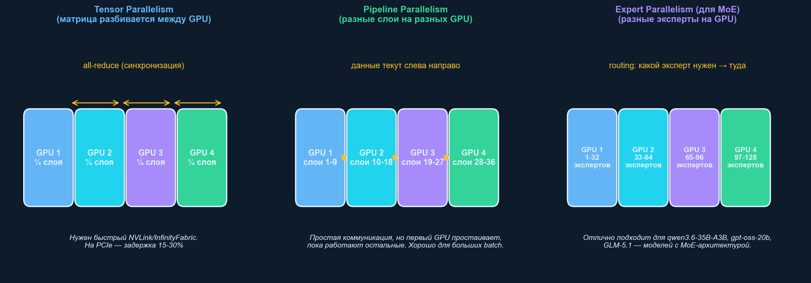
Tensor vs Pipeline vs Expert parallelism
При использовании нескольких GPU существует три способа разделения работы.

8.1. Tensor Parallelism (TP)
Каждый слой модели разбивается на несколько частей. Все GPU одновременно обрабатывают один запрос, выполняя свою часть вычислений, затем синхронизируются через операцию all-reduce.
- Плюсы: самый быстрый при достаточной пропускной способности связи.
- Минусы: требует быстрой связи (NVLink, InfinityFabric). На PCIe — потери 15–30 %.
- Когда: серверные карты с NVLink. Не применять на 4 × RTX 4090 без NVLink.

8.2. Pipeline Parallelism (PP)
Модель делится по слоям: первые N слоёв на GPU 1, следующие N — на GPU 2 и т.д. Данные текут через GPU как через конвейер.
- Плюсы: простая коммуникация (только между соседними GPU). Хорошо работает на PCIe.
- Минусы: пока работает GPU 2, GPU 1 простаивает. Нужен большой batch, чтобы все были нагружены.
- Когда: потребительские карты на PCIe, большой batch size.

8.3. Expert Parallelism (EP) — для MoE
Подходит только для MoE-моделей (gpt-oss, qwen3.6, glm-5.1). Разные «эксперты» размещаются на разных GPU. Router направляет запрос к нужному эксперту.
- Плюсы: хорошо масштабируется, не требует all-reduce.
- Минусы: балансировка нагрузки зависит от распределения запросов.
- Когда: для MoE-моделей как замена tensor parallelism.

8.4. Выбор по железу
Железо | Рекомендуемый parallelism
1 GPU | Не применяется
2–4 × RTX (PCIe, нет NVLink) | Pipeline (dense) / Expert (MoE)
2–8 × MI300X (InfinityFabric) | Tensor Parallelism
2 × RTX 5090 с NVLink (если есть) | Tensor Parallelism

9. Операционная система

9.1. Совместимость
ОС | NVIDIA | ROCm | Серверная зрелость | Рекомендация
Ubuntu 24.04 LTS | Полная | Полная (7.0) | Высокая | Основной выбор
Ubuntu 22.04 LTS | Полная | Полная (7.0) | Высокая | Резервный
RHEL 9 | Полная | Полная (7.0) | Очень высокая | При стандарт. на Red Hat
Debian 12 | Полная | Частичная | Средняя | Только для опытных админов
Windows 11 | CUDA | Нет серверной | Низкая | Не рекомендуется

9.2. Требования к ядру и пакетам
NVIDIA RTX 50-й серии:
CUDA Toolkit ≥ 12.6, драйвер ≥ 560, ядро Linux ≥ 6.6.
AMD MI300X / MI350:
Ядро Linux ≥ 6.8 (MI350 ≥ 6.10), amdgpu-dkms ≥ 6.10.5, glibc ≥ 2.35.
Ubuntu 24.04 удовлетворяет из коробки. Ubuntu 22.04 требует HWE-ядра.

9.3. Контейнеризация
- AMD: официальный образ rocm/vllm:rocm7.0_vllm_mi300x.
- NVIDIA: nvcr.io/nvidia/pytorch:25.01-py3 + vllm.
- Контейнер изолирует версии CUDA/ROCm от системы.
- Обновление vLLM = подмена тега контейнера.

10. Дообучение: LoRA и QLoRA
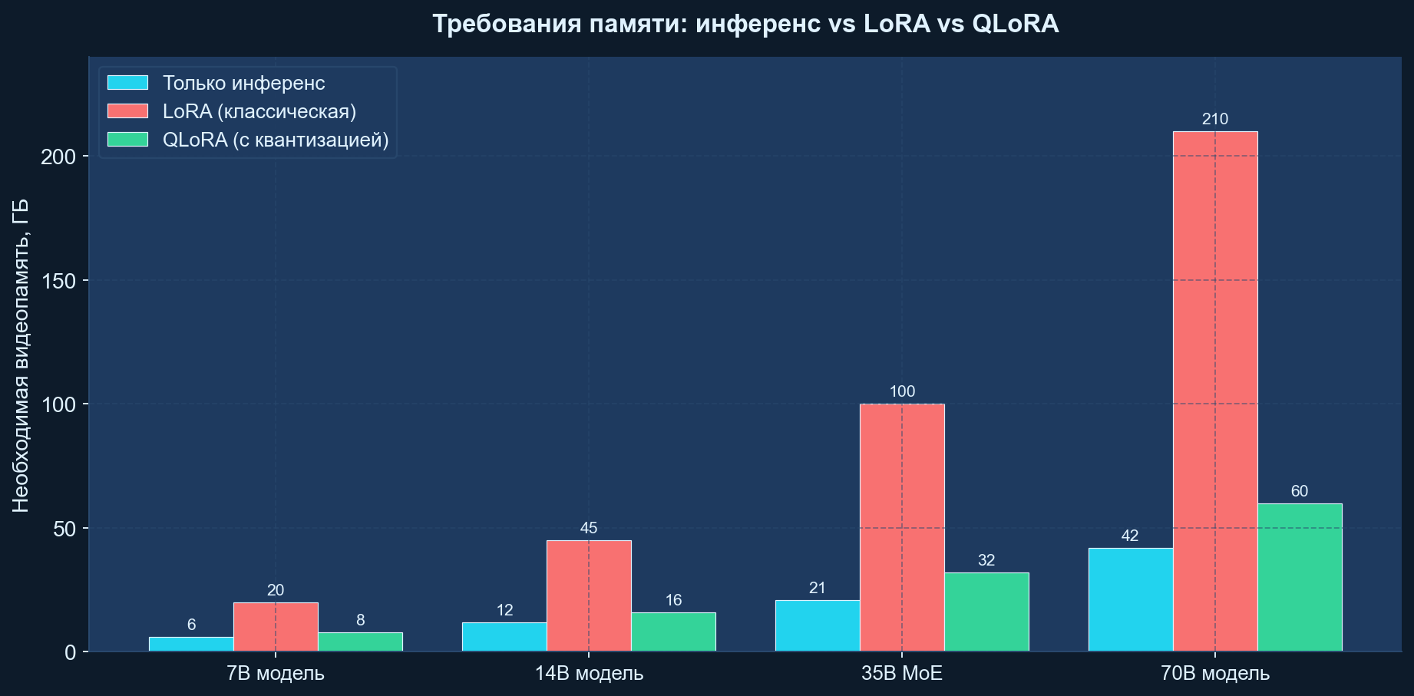
Требования памяти: инференс vs LoRA vs QLoRA

10.1. Суть технологий
LoRA (Low-Rank Adaptation).
Добавляет к модели «адаптер» (0.1–5 % от размера). Исходная модель остаётся в памяти в полной точности; адаптер обучается.
QLoRA.
То же самое, но базовая модель хранится в квантизованном виде (4-бит). Экономит 2–4 раза памяти.

10.2. Практические требования
Для заявленной задачи (периодическое QLoRA над 7–14 B моделями) достаточно:
- RTX 4090 (24 ГБ) — покрывает с запасом.
- RTX 5090 (32 ГБ) — ещё комфортнее.
- MI300X (192 ГБ) — огромный запас, возможно QLoRA на 35–70 B.

10.3. Фреймворки
- Unsloth — самый быстрый (2–5x против стандартного), поддержка AMD ROCm.
- Axolotl — классический YAML-конфигурируемый.
- TRL (Hugging Face) — базовый, работает везде.
- PEFT (Hugging Face) — низкоуровневая библиотека-обёртка.

11. Сценарий роста нагрузки
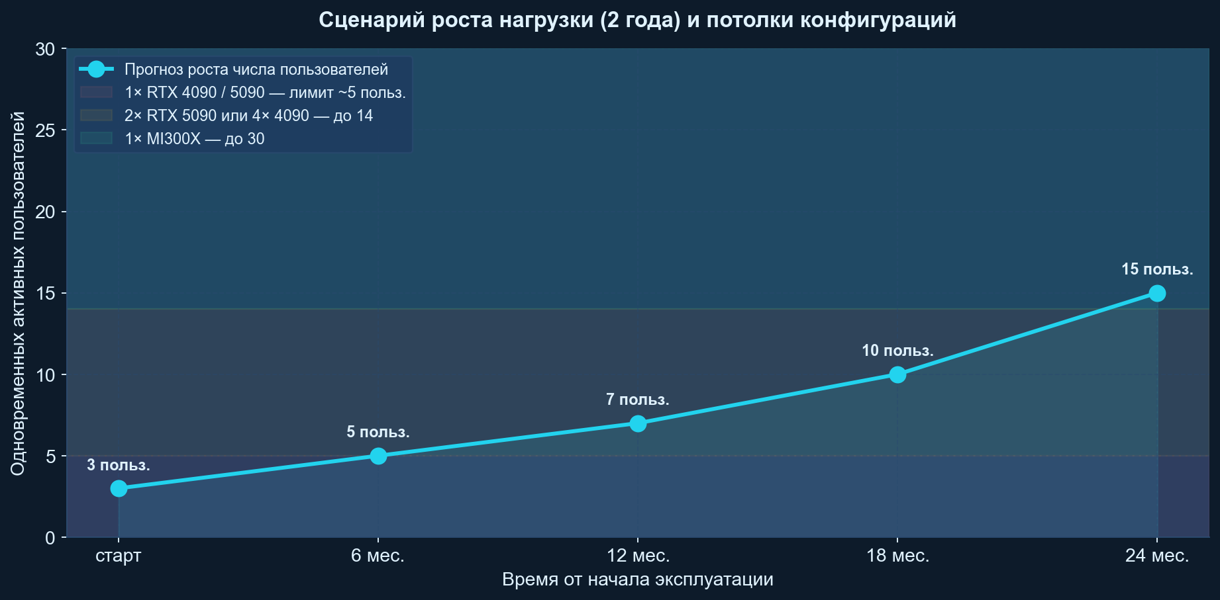
Прогноз роста пользователей за 2 года
Время | Пользователей | Причина роста
Старт | 3 | Начальная команда
6 мес. | 5 | Подключение тестировщиков
12 мес. | 7 | Расширение команды
18 мес. | 10 | Фоновые процессы: review-агенты, тесты
24 мес. | 15 | Интеграция с корпоративными инструментами

Потолки конфигураций:
- 1 × RTX 4090 / 5090: до 5–6 пользователей (хватит на 3–6 месяцев).
- 4 × RTX 4090 / 2 × RTX 5090: до 12–14 (хватит на 18–24 месяца).
- 1 × MI300X: до 25–30 (хватит на 3+ года).

12. Рекомендуемые конфигурации серверов

12.1. Heatmap: пользователи на конфигурацию
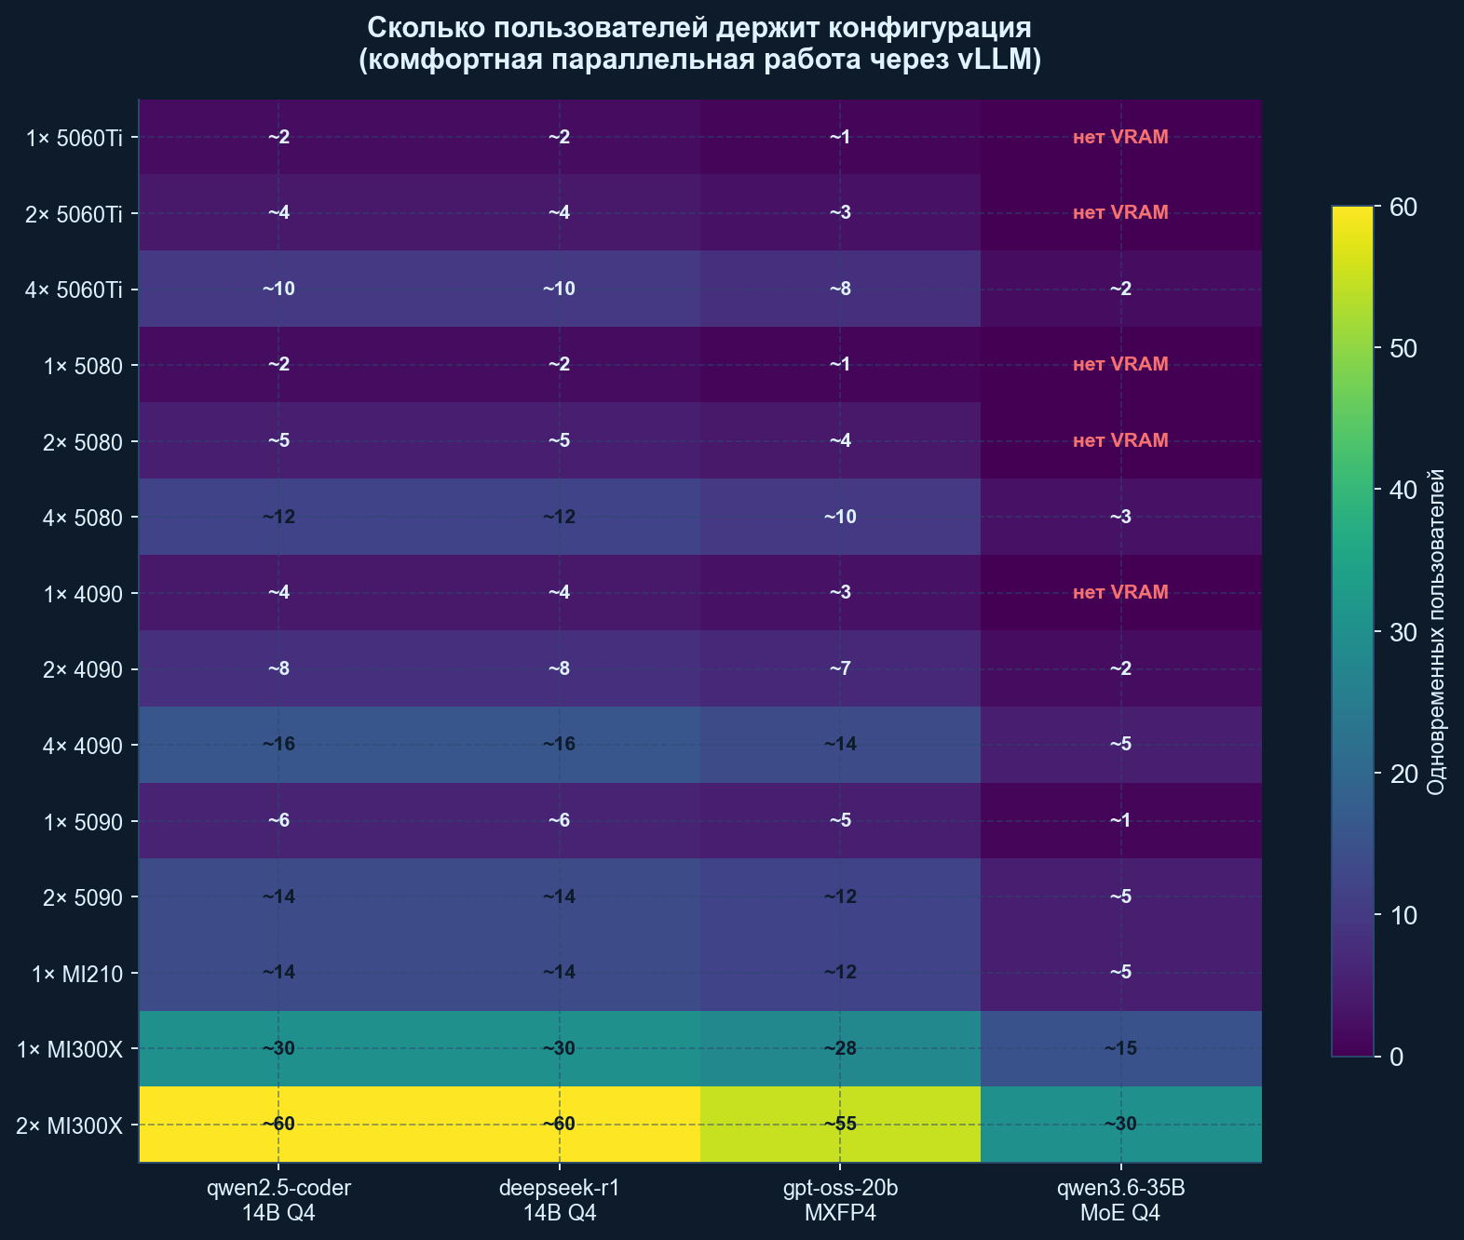
Сколько пользователей держит каждая конфигурация

12.2. Вариант A: рабочая станция NVIDIA (4× RTX 4090 или 2× RTX 5090)
Компонент | Характеристика
Процессор | AMD Threadripper Pro 7965WX (24 ядра, 128 PCIe 5.0 lanes)
ОЗУ | 256 ГБ DDR5 ECC RDIMM
Материнская плата | ASUS WRX90 (7 × PCIe 5.0 x16)
Системный диск | 2 × 2 ТБ Samsung 990 Pro (RAID 1)
Диск моделей | 4 × 4 ТБ WD Black SN850X (RAID 10, 8 ТБ полезно)
Сеть | 10 GbE
Блок питания | 2 × Corsair AX1600i (суммарно 3200 Вт)
Корпус | Fractal Design Define 7 XL или готовая сборка Bizon / Exxact
Охлаждение | Воздушное, 8+ вентиляторов
ОС | Ubuntu 24.04 LTS
Драйвер/CUDA | NVIDIA 560.xx + CUDA 12.6
Контейнер | nvcr.io/nvidia/pytorch:25.01-py3 + vLLM 0.9+

12.3. Вариант B: серверное решение AMD Instinct (1× MI300X)
Компонент | Характеристика
Платформа | Dell PowerEdge XE9680 / Supermicro AS-8125GS-TNMR2 / HPE Cray XD675
Процессор | 2 × AMD EPYC 9354 (32 ядра × 2)
ОЗУ | 512 ГБ DDR5 ECC RDIMM
Системный диск | 2 × 3.84 ТБ Samsung PM9A3 (RAID 1)
Диск моделей | 4 × 7.68 ТБ Samsung PM9A3 (RAID 10, 15.36 ТБ полезно)
Сеть | 2 × Mellanox ConnectX-6 25 GbE
Блок питания | 4 × 2000 Вт 80+ Platinum (N+N)
Корпус | 4U rack-mount
Охлаждение | Серверное стоечное, холодный коридор ≤ 22 °C
ОС | Ubuntu 24.04 LTS
Драйвер/ROCm | amdgpu-dkms + ROCm 7.0
Контейнер | rocm/vllm:rocm7.0_vllm_0.9.x_mi300x

12.4. Сводное сравнение вариантов A и B
Параметр | Вариант A (4× RTX 4090) | Вариант B (1× MI300X)
Суммарная VRAM | 96 ГБ GDDR6X | 192 ГБ HBM3
Bandwidth памяти | 4032 ГБ/с (суммарно) | 5300 ГБ/с
Модели до 35B (MoE) | Да, с запасом | Да, с большим запасом
Модели 70B в Q4 | Да, TP | Да, одна карта
GLM-5.1 | Невозможно | Только при 2 картах, INT4
3 пользователя | Комфортно | Очень комфортно
10 пользователей | Ограниченно | Комфортно
Форм-фактор | Рабочая станция | Серверный рэк
Срок поддержки | 3–4 года | 4–5 лет
Расширение | Замена карт | Добавление 2-й MI300X

13. Гибридные сценарии

13.1. Inference-сервер + dev-станция
- Серверный узел: 1 × MI300X для production-инференса.
- Dev-станция: 1 × RTX 5090 для экспериментов, debugging, QLoRA.
Плюсы: разделение production/research. Минусы: две машины, две ОС-конфигурации.

13.2. Разделение по задачам на 4 × RTX 4090
- Карты 1–2: vLLM + qwen3.6-35B-A3B для 3 пользователей (48 ГБ).
- Карты 3–4: отдельный vLLM с qwen2.5-coder:14b или QLoRA-обучение (24 ГБ).
Плюсы: одновременная работа с двумя моделями, дообучение без остановки production. Минусы: сложнее оркестрация, нужен L7-балансировщик.

13.3. Inference + QLoRA одновременно на MI300X
192 ГБ MI300X позволяют:
- vLLM с qwen3.6-35B-A3B (~45 ГБ с 5 контекстами).
- QLoRA над deepseek-r1:14b (~16 ГБ).
- Резерв ~130 ГБ для роста или второго вида работы.

14. Глоссарий
- BF16 / bfloat16 — 16-битный формат с плавающей точкой для нейросетей.
- Continuous batching — технология группировки запросов в один GPU-проход.
- CUDA — программная платформа NVIDIA для вычислений на GPU.
- FP8 — 8-битный формат с плавающей точкой, даёт 2× ускорение против FP16.
- GDDR7 — память потребительских видеокарт поколения 2024–2026.
- HBM3 / HBM3e — память серверных GPU, в 4–5 раз быстрее GDDR.
- KV-cache — промежуточный кеш внимания трансформера.
- LoRA — Low-Rank Adaptation, дообучение через малые матрицы-адаптеры.
- MoE — Mixture of Experts, архитектура с активной подмножеством.
- MXFP4 — 4.25-битный формат OpenAI для нативной квантизации.
- NVLink — быстрое межкарточное соединение NVIDIA (H100/B200). Отсутствует на RTX.
- PagedAttention — разбиение KV-кеша на страницы.
- Prefill — фаза обработки исходного контекста.
- QLoRA — Quantized LoRA, дообучение с квантизованной базой.
- Q4_K_M — 4-битная квантизация GGUF/llama.cpp.
- ROCm — программная платформа AMD для вычислений на GPU.
- SGLang — альтернативный vLLM сервер от команды Беркли.
- Tensor parallelism — разбиение модели между GPU вдоль тензорной оси.
- Pipeline parallelism — разбиение модели по слоям между GPU.
- Expert parallelism — разбиение MoE-экспертов между GPU.
- TPOT — Time Per Output Token.
- TTFT — Time To First Token.
- vLLM — серверная программа для LLM-инференса с continuous batching.
- xGMI — межчиповое соединение AMD.

15. Список источников

Спецификации моделей
- Qwen3.6-35B-A3B: https://huggingface.co/Qwen/Qwen3.6-35B-A3B
- Qwen 3.6 VRAM: https://willitrunai.com/blog/qwen-3-6-vram-requirements
- Qwen3.6 GitHub: https://github.com/QwenLM/Qwen3.6
- gpt-oss-20b: https://huggingface.co/openai/gpt-oss-20b
- GPT-OSS 20B VRAM: https://apxml.com/models/gpt-oss-20b
- GLM-5.1 Specifications: https://apxml.com/models/glm-51
- Deploy GLM-5.1: https://www.spheron.network/blog/deploy-glm-5-1-gpu-cloud/
- deepseek-r1-tool-calling: https://ollama.com/MFDoom/deepseek-r1-tool-calling:14b-qwen-distill-q4_K_M
- qwen2.5-coder:14b: https://ollama.com/library/qwen2.5-coder:14b

Программные платформы
- vLLM: https://vllm.ai/
- vLLM Benchmarks 2026: https://www.morphllm.com/vllm-benchmarks
- Ollama vs vLLM 2026: https://www.sitepoint.com/ollama-vs-vllm-performance-benchmark-2026/
- Ollama Parallel: https://www.glukhov.org/llm-performance/ollama/how-ollama-handles-parallel-requests/
- vLLM vs SGLang 2026: https://leetllm.com/blog/llm-inference-engine-comparison-2026

AMD ROCm
- AMD ROCm 7.0: https://www.amd.com/en/developer/resources/technical-articles/2025/amd-rocm-7-built-for-developers-ready-for-enterprises.html
- vLLM on ROCm: https://rocm.docs.amd.com/en/latest/how-to/rocm-for-ai/inference/benchmark-docker/vllm.html
- vLLM on AMD blog: https://blog.vllm.ai/2026/02/27/rocm-attention-backend.html
- MI300X validation: https://rocm.docs.amd.com/en/latest/how-to/performance-validation/mi300x/vllm-benchmark.html

NVIDIA бенчмарки
- RTX 5090 Benchmarks: https://www.runpod.io/blog/rtx-5090-llm-benchmarks
- RTX 5090 results: https://www.hardware-corner.net/rtx-5090-llm-benchmarks/
- RTX comparison: https://www.cloudrift.ai/blog/benchmarking-rtx-gpus-for-llm-inference

Multi-GPU конфигурации
- 4x 4090 workstation: https://sabareesh.com/posts/llm-rig/
- Multi-GPU 2026: https://www.compute-market.com/blog/multi-gpu-local-llm-setup-guide-2026
- BIZON X5500: https://bizon-tech.com/bizon-x5500.html

